诚招精英，共育英才
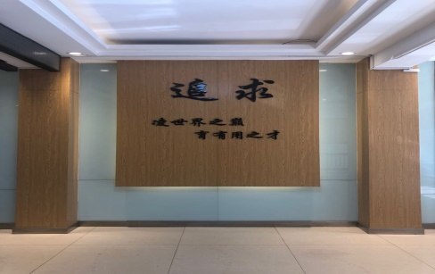
育才小学始建于1967年，位于新抚区东五路5号，占地面积2170平方米，建筑面积3608平方米。全校共有16个教学班，560名学生，48名教师中研究生学历2人，本科学历36人，大专学历6人，其中高级教师5人，中级教师33人，初级教师6人。
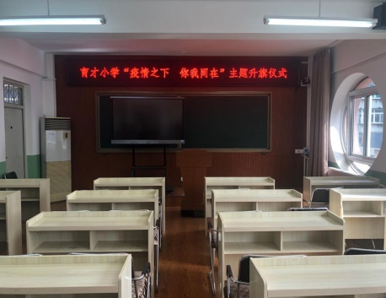
学校坚持“德育为首、质量强校、全面育人、以人为本的办学思想，实施“好孩子工程”。教师队伍建设实施良师工程，依托校本教研，提高广大教师育人能力、教学能力和科研能力。学校现有省级骨干教师1人，市学科带头人2人，市教学新秀1人，市级骨干教师3人，区名师2人，区级骨干教师5人。
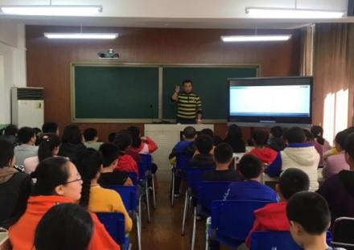
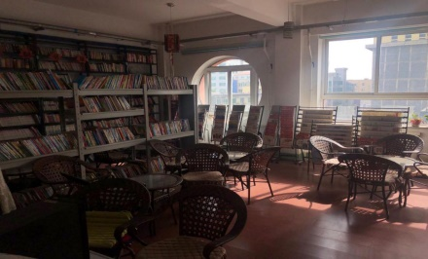
学校在抚顺市一直享有盛誉，并且地理位置优越，生源质量良好，欢迎热爱教育事业的有识之士加入育才小学大家庭。现根据学校发展需要，诚招：数学教师1人，美术教师1人，英语教师1人。
招聘联系人：邹锐
联系电话：15841341302

